
ТЕРРИТОРИАЛЬНАЯ ИЗБИРАТЕЛЬНАЯ КОМИССИЯ
АЗОВСКОГО РАЙОНА РОСТОВСКОЙ ОБЛАСТИ

ПОСТАНОВЛЕНИЕ
6 октября 2025г. № 113-6
Азовский район

Об определении схемы многомандатного избирательного округа
по выборам депутатов Собрания депутатов
Елизаветинского сельского поселения Азовского района

Руководствуясь пунктом 2 статьи 18 Федерального закона от 12.06.2002 № 67-ФЗ «Об основных гарантиях избирательных прав и права на участие в референдуме граждан Российской Федерации», пунктом 2 статьи 11 Областного закона от 12.05.2016 № 525-ЗС «О выборах и референдумах в Ростовской области»,

Территориальная избирательная комиссия Азовского района
ПОСТАНОВИЛА:

1. Определить схему многомандатного избирательного округа по выборам депутатов Собрания депутатов Елизаветинского сельского поселения Азовского района согласно приложению № 1 к настоящему постановлению.
2. Определить графическое изображение схемы многомандатного избирательного округа по выборам депутатов Собрания депутатов Елизаветинского сельского поселения Азовского района согласно приложению № 2 к настоящему постановлению.
3. Признать утратившим силу постановление Территориальной избирательной комиссии Азовского района Ростовской области от 03.11.2015 № 149-3 «Об определении схем многомандатных избирательных округов по выборам депутатов Собраний депутатов сельских поселений Азовского района сроком на 10 лет».
4. Направить настоящее постановление в Собрание депутатов Елизаветинского сельского поселения Азовского района.
5. Разместить настоящее постановление на сайте Территориальной избирательной комиссии Азовского района Ростовской области в информационно - телекоммуникационной сети «Интернет».
6. Контроль за исполнением настоящего постановления возложить на председателя комиссии Пшеничную Е.Г.

Председатель комиссии Е.Г. Пшеничная

Секретарь комиссии К.М. Бабич

Приложение № 1
к Постановлению
ТИК Азовского района
от 6 октября 2025 г. № 113-6

Схема многомандатного избирательного округа по выборам депутатов Собрания депутатов Елизаветинского сельского поселения
Азовского района

Число избирателей: 2956 человек
Число депутатских мандатов: 10
Количество многомандатных избирательных округов: 1

Елизаветинский десятимандатный избирательный округ № 1
Число избирателей: 2956 человек
Число депутатских мандатов - 10
Число голосов избирателей - 10

В границах станицы Елизаветинской, хуторов Городище, Дугино, Казачий Ерик, Колузаево, Коса, Курган, Обуховка, СНТ «Надежда-4», СНТ «Мечта».

Приложение № 2
к Постановлению
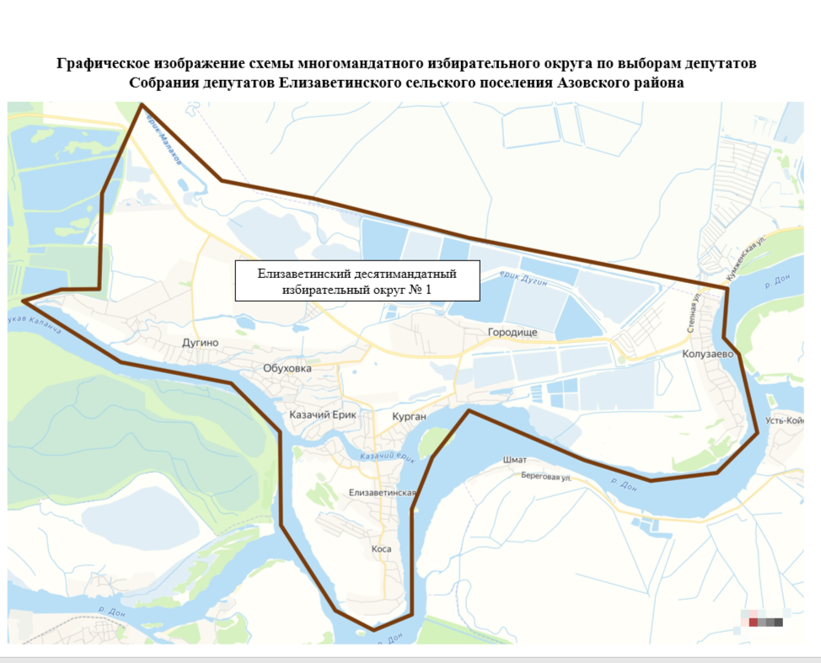
ТИК Азовского района
от 6 октября 2025 г. № 113-6

